Interpretación de salidas del LAB 13
Comparación y optimización de modelos de Machine Learning
Curso | Minería de Datos (MDD), Semana 13
Dataset | Breast Cancer Wisconsin de scikit-learn
Modelos revisados | Regresión Logística, Random Forest y SVM
Objetivo del documento | Explicar en varios párrafos la interpretación de cada salida del notebook.

Lectura general
El laboratorio compara modelos de clasificación sobre el dataset Breast Cancer Wisconsin y usa una cadena de evaluación completa: prueba independiente, validación cruzada, búsqueda de hiperparámetros, matrices de confusión y curvas de aprendizaje.
La lectura global es consistente: Regresión Logística y SVM alcanzan el mejor rendimiento de prueba, mientras que Random Forest mantiene buen desempeño pero con mayor brecha entre entrenamiento y validación. La optimización mejora la exploración de SVM, aunque no cambia la recomendación práctica cuando se considera eficiencia.

Salida 1. Instalación e importación de librerías

Resultado observado
La celda instala Optuna y confirma que las librerías principales fueron cargadas correctamente.
Librerías cargadas correctamente ✓

Interpretación
Esta salida confirma que el entorno de trabajo quedó preparado para ejecutar el flujo completo de modelado. La presencia de Optuna es importante porque más adelante se compara una estrategia bayesiana de optimización con búsquedas más tradicionales como GridSearchCV y RandomizedSearchCV.
También se cargan librerías de análisis, visualización, preprocesamiento, validación cruzada y métricas. Esto anticipa que el laboratorio no se limita a entrenar modelos, sino que evalúa su desempeño desde varias perspectivas: métricas de clasificación, estabilidad en validación cruzada, optimización de hiperparámetros y diagnóstico de sesgo-varianza.
En términos prácticos, la salida no evalúa todavía ningún modelo; solo valida la reproducibilidad básica del notebook. Si esta celda se ejecuta sin errores, las salidas posteriores pueden interpretarse como resultados del análisis y no como fallas de configuración.

Salida 2. Carga del dataset

Resultado observado
El dataset tiene 569 registros, 30 variables predictoras y dos clases: 212 casos malignos y 357 benignos. No se detectan valores nulos.
Aspecto | Resultado
Filas y columnas | 569 muestras x 30 variables
Clase maligna | 212 casos
Clase benigna | 357 casos
Valores nulos | 0

Interpretación
La estructura del dataset es adecuada para un problema de clasificación supervisada binaria. Existen 30 características numéricas derivadas de mediciones celulares, y la variable objetivo representa el diagnóstico, donde se busca distinguir entre tumores malignos y benignos.
La distribución de clases muestra que hay más casos benignos que malignos. Aunque el desbalance no es extremo, sí debe tomarse en cuenta al interpretar las métricas, porque una exactitud alta podría verse favorecida por la clase mayoritaria. Por eso es acertado que el notebook use F1 ponderado, precisión y sensibilidad, no solamente exactitud.
La ausencia de valores nulos facilita el preprocesamiento y reduce el riesgo de introducir sesgos por imputación. En este caso, el esfuerzo principal debe centrarse en escalar las variables cuando el modelo lo requiere, seleccionar métricas apropiadas y comparar modelos bajo esquemas de validación estables.

Salida 3. Análisis exploratorio: distribución, correlaciones y estadísticas

Resultado observado
La gráfica muestra mayor cantidad de diagnósticos benignos y una lista de las diez variables más correlacionadas con el diagnóstico. También se imprimen estadísticas descriptivas de las 30 variables.
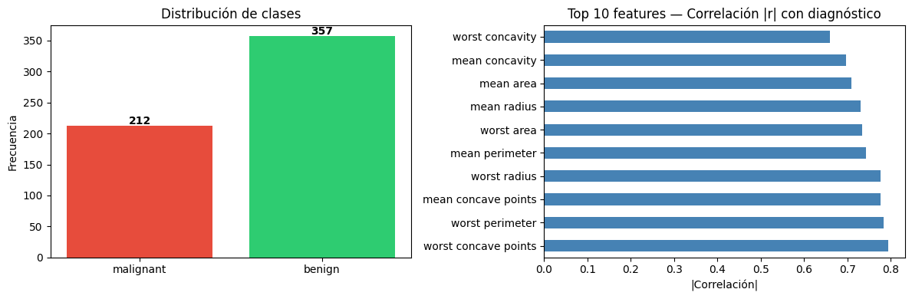
Distribución de clases y principales correlaciones absolutas con el diagnóstico.

Interpretación
La distribución de clases confirma visualmente el predominio de casos benignos. Esto no invalida el entrenamiento, pero sí exige usar particiones estratificadas y métricas robustas para evitar conclusiones demasiado optimistas sobre el desempeño del modelo.
Las variables con mayor correlación con el diagnóstico están relacionadas con medidas de concavidad, perímetro, radio y área, especialmente en sus versiones worst o mean. Esto sugiere que los rasgos asociados al tamaño y a la irregularidad del núcleo celular tienen fuerte capacidad discriminante entre clases.
Las estadísticas descriptivas permiten observar que muchas variables tienen escalas muy distintas. Por ejemplo, medidas de área o perímetro están en rangos numéricos mucho mayores que suavidad, simetría o dimensión fractal. Esta diferencia justifica el uso de StandardScaler para modelos sensibles a la escala, como Regresión Logística y SVM.

Salida 4. División de entrenamiento y prueba

Resultado observado
Se generan 455 muestras de entrenamiento y 114 de prueba. En entrenamiento quedan 170 casos malignos y 285 benignos.

Interpretación
La división 80/20 permite entrenar los modelos con la mayor parte de los datos y reservar una muestra independiente para evaluar su capacidad de generalización. La muestra de prueba no participa en el ajuste, por lo que sirve como una aproximación más honesta al rendimiento esperado ante datos nuevos.
El uso de stratify conserva la proporción de clases en entrenamiento y prueba. Esta decisión es especialmente relevante porque el dataset tiene más casos benignos que malignos; sin estratificación, una partición aleatoria podría producir una distribución menos representativa.
La cantidad de datos de prueba, 114 registros, es suficiente para una comparación inicial entre modelos, aunque no elimina por completo la variabilidad estadística. Por esa razón, el notebook complementa la evaluación con validación cruzada, que ofrece una visión más estable del rendimiento.

Salida 5. Regresión Logística como baseline

Resultado observado
La Regresión Logística alcanza exactitud, precisión, sensibilidad y F1 cercanos a 0.98-0.99 en ambas clases.
Clase | Precisión | Sensibilidad | F1 | Soporte
Maligno | 0.98 | 0.98 | 0.98 | 42
Benigno | 0.99 | 0.99 | 0.99 | 72
Exactitud | - | - | 0.98 | 114

Interpretación
El desempeño de la Regresión Logística es muy alto para un modelo base. Esto indica que el dataset tiene una separación bastante clara entre clases después del escalamiento, y que una frontera de decisión lineal o aproximadamente lineal captura gran parte del patrón predictivo.
La sensibilidad de la clase maligna es especialmente importante en un contexto médico, porque representa la capacidad del modelo para detectar correctamente casos malignos. Un valor de 0.98 implica que el modelo deja muy pocos casos malignos sin detectar en la muestra de prueba.
Como baseline, este resultado es fuerte: un modelo simple, interpretable y rápido ya alcanza rendimiento competitivo. Esto significa que los modelos más complejos deben justificar su uso no solo por precisión, sino también por estabilidad, costo computacional y facilidad de despliegue.

Salida 6. Random Forest

Resultado observado
Random Forest alcanza una exactitud de 0.96, con F1 de 0.94 para la clase maligna y 0.97 para la clase benigna.
Clase | Precisión | Sensibilidad | F1 | Soporte
Maligno | 0.95 | 0.93 | 0.94 | 42
Benigno | 0.96 | 0.97 | 0.97 | 72
Exactitud | - | - | 0.96 | 114

Interpretación
Random Forest obtiene un desempeño alto, pero queda por debajo de Regresión Logística y SVM en esta partición de prueba. Su menor sensibilidad para la clase maligna indica que comete más errores al identificar tumores malignos, lo cual es relevante porque estos falsos negativos son los más costosos en el contexto del problema.
El resultado no significa que Random Forest sea un mal modelo; de hecho, un F1 ponderado cercano a 0.96 sigue siendo sólido. Sin embargo, en este dataset particular, los patrones parecen ser capturados de manera más eficiente por modelos que aprovechan mejor las relaciones lineales o fronteras suaves tras el escalamiento.
Una ventaja de Random Forest es que suele ser robusto y permite interpretar importancia de variables, pero en este laboratorio no logra superar a modelos más simples o a SVM. Por tanto, su uso debería justificarse por necesidades de interpretabilidad basada en árboles o resistencia a relaciones no lineales complejas.

Salida 7. Support Vector Machine

Resultado observado
SVM con kernel RBF logra métricas prácticamente iguales a Regresión Logística: exactitud y F1 de 0.98, con muy buen rendimiento en ambas clases.
Clase | Precisión | Sensibilidad | F1 | Soporte
Maligno | 0.98 | 0.98 | 0.98 | 42
Benigno | 0.99 | 0.99 | 0.99 | 72
Exactitud | - | - | 0.98 | 114

Interpretación
SVM muestra un rendimiento muy competitivo y empata prácticamente con Regresión Logística en la prueba. El kernel RBF permite modelar fronteras no lineales, pero en este caso el beneficio adicional sobre el baseline lineal no se refleja en una mejora visible de las métricas de test.
El hecho de que SVM y Regresión Logística alcancen resultados tan parecidos sugiere que el problema tiene una estructura bien separable con las variables disponibles. El escalamiento previo es clave, porque SVM depende de distancias y márgenes; sin estandarización, variables con rangos grandes dominarían el cálculo.
Desde una perspectiva aplicada, SVM es una alternativa fuerte, pero puede requerir más cuidado en la selección de hiperparámetros. Si el rendimiento final empata con Regresión Logística, la decisión entre ambos modelos dependerá de factores como velocidad, interpretabilidad y facilidad de mantenimiento.

Salida 8. Validación cruzada estratificada k=5

Resultado observado
En validación cruzada, Regresión Logística obtiene F1 = 0.9780 ± 0.0099, Random Forest F1 = 0.9627 ± 0.0177 y SVM F1 = 0.9670 ± 0.0157.
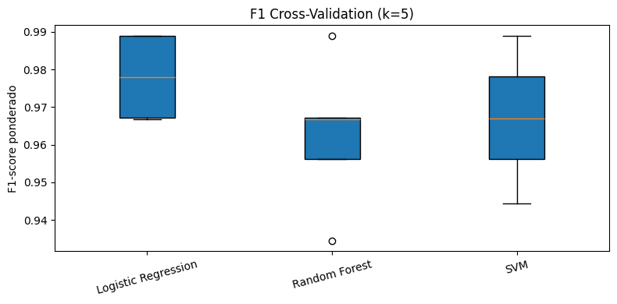
Distribución de F1 ponderado en validación cruzada para los tres modelos.

Interpretación
La validación cruzada confirma que Regresión Logística no solo rinde bien en una partición de prueba, sino que también mantiene un desempeño alto y estable en distintos folds. Su desviación estándar baja indica menor variabilidad entre particiones.
Random Forest presenta el promedio más bajo y la mayor dispersión relativa. Esto sugiere que su desempeño depende más de la composición de los folds y que, para este dataset, no generaliza tan consistentemente como el baseline lineal.
SVM se mantiene en un punto intermedio: su promedio de F1 es alto, pero ligeramente inferior al de Regresión Logística antes de la optimización. Esta salida muestra por qué no conviene elegir un modelo solo por una prueba puntual; la estabilidad en validación cruzada aporta una evidencia más confiable.

Salida 9. GridSearchCV en Random Forest

Resultado observado
GridSearchCV encuentra F1 = 0.9627 en validación y selecciona max_depth=None, min_samples_split=2 y n_estimators=100, con tiempo de búsqueda de 58.9 segundos.

Interpretación
La búsqueda exhaustiva no mejora el resultado base de Random Forest. Los mejores hiperparámetros coinciden prácticamente con una configuración estándar, lo que indica que el espacio probado no contiene una combinación que eleve el desempeño por encima del modelo inicial.
El tiempo de 58.9 segundos es considerablemente mayor que otras estrategias usadas después. Esto ilustra una limitación típica de GridSearchCV: evalúa todas las combinaciones definidas, incluso aquellas que podrían ser poco prometedoras.
La interpretación principal es que optimizar hiperparámetros no garantiza mejoras. Si el modelo no es el más adecuado para la estructura del problema, una búsqueda exhaustiva puede consumir tiempo sin producir beneficios relevantes en F1.

Salida 10. RandomizedSearchCV en SVM

Resultado observado
RandomizedSearchCV alcanza F1 = 0.9757 en 2.8 segundos, con C aproximadamente 13.83, gamma aproximadamente 0.0063 y kernel RBF.

Interpretación
La búsqueda aleatoria en SVM logra un rendimiento muy alto con un costo computacional bajo. Al explorar valores continuos de C y gamma en escala logarítmica, encuentra una combinación efectiva sin evaluar todo el espacio posible.
El valor de C relativamente alto sugiere un modelo que penaliza más los errores de clasificación, mientras que gamma bajo produce una frontera RBF menos extrema y más suave. Esta combinación suele favorecer una buena generalización cuando las clases están bien separadas pero no se desea sobreajustar.
Comparada con GridSearchCV, esta salida muestra una relación más favorable entre tiempo y desempeño. RandomizedSearchCV es especialmente útil cuando el espacio de hiperparámetros es amplio y no se sabe de antemano qué zonas serán más prometedoras.

Salida 11. Comparación general de métricas

Resultado observado
LR, SVM y SVM-Random alcanzan 0.9825 en exactitud, precisión, sensibilidad y F1. RF y RF-Grid quedan en 0.956 aproximadamente.
Modelo | Exactitud | Precisión | Sensibilidad | F1
LR | 0.9825 | 0.9825 | 0.9825 | 0.9825
RF | 0.9561 | 0.9561 | 0.9561 | 0.9560
SVM | 0.9825 | 0.9825 | 0.9825 | 0.9825
RF-Grid | 0.9561 | 0.9561 | 0.9561 | 0.9560
SVM-Random | 0.9825 | 0.9825 | 0.9825 | 0.9825

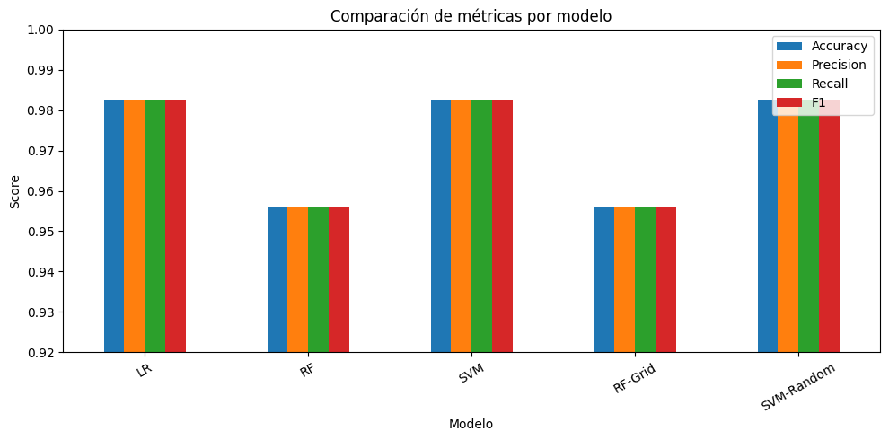
Comparación de exactitud, precisión, sensibilidad y F1 por modelo.

Interpretación
La comparación integrada deja claro que los mejores resultados de prueba los obtienen LR, SVM y SVM optimizado con búsqueda aleatoria. Los tres llegan al mismo nivel de métricas, lo que indica que, al menos en esta muestra de test, la optimización de SVM no mejora sobre el modelo SVM base ni sobre Regresión Logística.
Random Forest y su versión optimizada con GridSearchCV conservan métricas buenas, pero se ubican por debajo. Como la optimización por grid no cambia el rendimiento de RF, la limitación parece estar más relacionada con la adecuación del modelo al dataset que con una mala selección puntual de hiperparámetros.
Esta salida es clave para tomar decisiones: cuando varios modelos empatan en F1, conviene elegir el más simple, estable y eficiente. Regresión Logística aparece como una opción muy atractiva porque ofrece el mismo rendimiento de test que SVM, con menor complejidad operacional.

Salida 12. Matrices de confusión

Resultado observado
Las matrices muestran los aciertos y errores por clase para LR, RF y SVM. LR y SVM cometen menos errores que Random Forest.
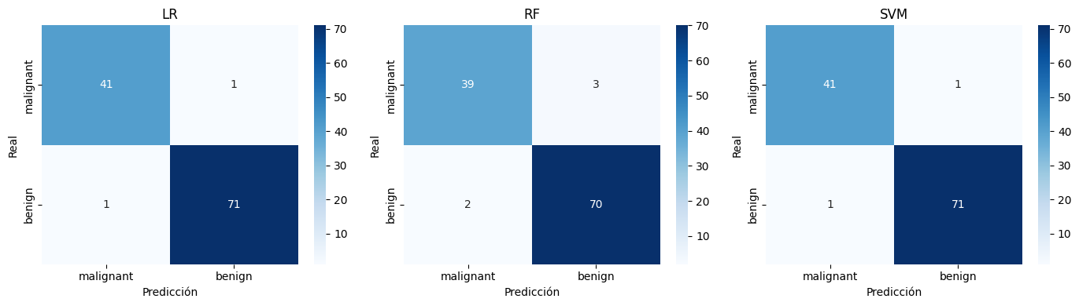
Matrices de confusión de LR, RF y SVM.

Interpretación
Las matrices de confusión permiten ver el tipo de error, no solo el promedio de las métricas. En problemas médicos, esto es esencial porque un falso negativo maligno tiene mayor gravedad que clasificar erróneamente un caso benigno como maligno.
LR y SVM muestran una estructura casi idéntica, con una cantidad mínima de errores en ambas clases. Esto respalda las métricas agregadas vistas antes y confirma que el buen F1 no se debe únicamente al predominio de la clase benigna.
Random Forest concentra más errores, especialmente en la clase maligna. Aunque el modelo sigue siendo útil, esta salida refuerza que no sería la primera opción si el objetivo prioritario es minimizar errores clínicamente sensibles.

Salida 13. Pipelines con StandardScaler y validación cruzada

Resultado observado
Los pipelines obtienen F1 de 0.9780 para LR, 0.9627 para RF y 0.9691 para SVM. La gráfica marca un umbral de referencia del 95%.
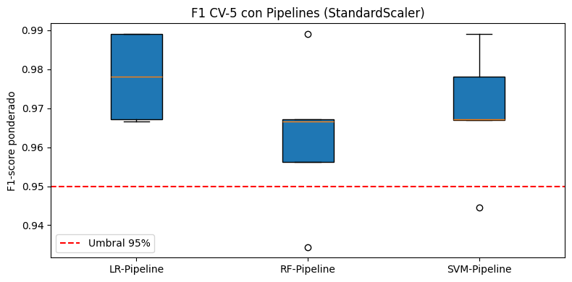
F1 CV-5 usando Pipeline(StandardScaler + modelo).

Interpretación
El pipeline evita data leakage porque el escalador se ajusta dentro de cada fold usando únicamente los datos de entrenamiento de ese fold. Luego, la transformación se aplica al subconjunto de validación sin haber aprendido información de él.
El mayor beneficio conceptual del pipeline no siempre se refleja como un gran aumento numérico, sino como una evaluación metodológicamente correcta. En este caso, LR mantiene el mejor F1 y SVM mejora ligeramente frente a su validación cruzada anterior, mientras que RF permanece igual porque los árboles no dependen mucho del escalamiento.
La conclusión es que los pipelines son una buena práctica obligatoria cuando hay preprocesamiento. Aunque el rendimiento final sea similar, el procedimiento es más seguro, reproducible y cercano a cómo el modelo se comportará en producción.

Salida 14. Optimización bayesiana con Optuna

Resultado observado
Optuna alcanza F1 = 0.9779 en 5.9 segundos. Los mejores parámetros son C aproximadamente 0.0786, gamma aproximadamente 1.6806 y kernel linear.

Interpretación
Optuna consigue el mejor F1 de validación entre las estrategias de búsqueda mostradas para SVM. Su ventaja proviene de TPE, que usa el historial de pruebas para enfocar la exploración hacia regiones prometedoras del espacio de hiperparámetros.
El resultado selecciona kernel linear, lo cual es coherente con lo observado durante el laboratorio: modelos relativamente simples ya capturan muy bien la separación entre clases. Aunque gamma aparece como parámetro sugerido, en un kernel lineal no tiene el mismo rol efectivo que en RBF.
Esta salida refuerza una idea importante: la optimización bayesiana puede encontrar configuraciones competitivas con pocas evaluaciones. No necesita recorrer una grilla completa y suele ser conveniente cuando entrenar cada modelo tiene un costo moderado o alto.

Salida 15. Comparación GridSearchCV, RandomizedSearchCV y Optuna

Resultado observado
La tabla reporta F1 de 0.9627 para GridSearchCV, 0.9757 para RandomizedSearchCV y 0.9779 para Optuna. Los tiempos son 58.9 s, 2.8 s y 5.9 s respectivamente.
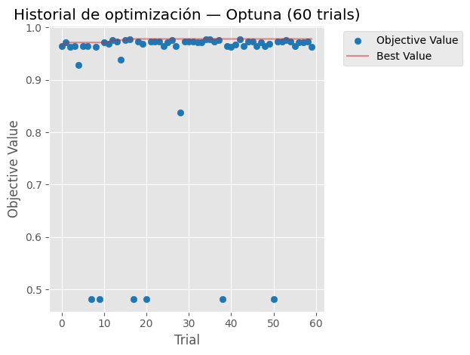
Historial de optimización de Optuna durante 60 trials.

Interpretación
La comparación muestra que Optuna logra el mejor F1, aunque RandomizedSearchCV queda muy cerca y con menor tiempo. Esto sugiere que, para este problema, una búsqueda aleatoria bien definida ya explora regiones útiles, pero Optuna aprovecha mejor la información acumulada de los trials.
GridSearchCV aparece como la opción menos eficiente en esta ejecución: tarda mucho más y reporta el F1 más bajo. Además, la tabla mezcla el GridSearchCV aplicado a Random Forest con métodos aplicados a SVM, por lo que la comparación debe leerse como eficiencia general de estrategias, no como una comparación perfectamente homogénea del mismo modelo.
El historial de Optuna indica que el algoritmo encuentra valores altos de la función objetivo relativamente temprano y luego sigue refinando. Esto es característico de TPE: no prueba puntos al azar de forma completamente independiente, sino que ajusta su búsqueda hacia configuraciones con mayor probabilidad de buen desempeño.

Salida 16. Importancia de hiperparámetros en Optuna

Resultado observado
La gráfica de importancia muestra que el kernel domina la explicación del desempeño, mientras que gamma y C tienen menor peso relativo.
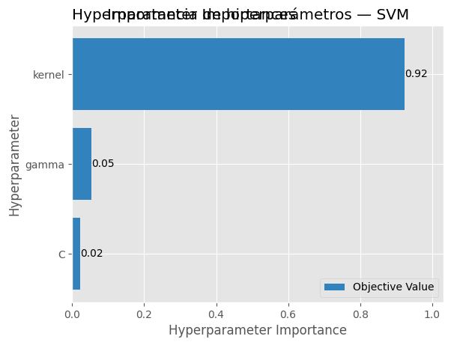
Importancia de hiperparámetros estimada para la búsqueda de SVM.

Interpretación
La salida indica que la elección del kernel es el factor más influyente en el rendimiento de SVM para este experimento. Esto tiene sentido porque el kernel define la forma de la frontera de decisión y, por tanto, cambia de manera estructural la hipótesis que el modelo puede aprender.
La menor importancia de C y gamma sugiere que, una vez elegido un kernel adecuado, el ajuste fino de esos parámetros aporta menos variación al F1. Esto no significa que sean irrelevantes, sino que en este dataset el tipo de frontera pesa más que los detalles de regularización o escala del kernel.
En un proyecto real, esta salida ayudaría a priorizar la búsqueda: conviene explorar cuidadosamente la familia de modelos o kernels antes de invertir demasiado tiempo en microajustes. También ayuda a explicar por qué una configuración lineal puede competir tan bien en el conjunto Breast Cancer.

Salida 17. Curva de aprendizaje de Regresión Logística

Resultado observado
La curva muestra F1 de entrenamiento alto y F1 de validación creciente, con una brecha moderada que tiende a estabilizarse.
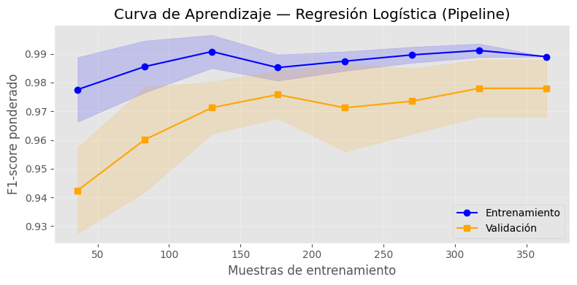
Curva de aprendizaje de Regresión Logística con pipeline.

Interpretación
La Regresión Logística presenta una curva saludable: el rendimiento de validación aumenta al incorporar más muestras y se acerca progresivamente al entrenamiento. Esto sugiere buena capacidad de generalización y ausencia de sobreajuste severo.
La brecha entre entrenamiento y validación es relativamente pequeña. Cuando ambas curvas se mantienen altas, el diagnóstico no es underfitting; el modelo tiene suficiente capacidad para capturar la señal principal del dataset.
Agregar más datos podría aportar mejoras marginales, pero la curva ya está en una zona alta de F1. Por ello, en términos prácticos, el modelo lineal ofrece una relación muy favorable entre simplicidad, estabilidad y desempeño.

Salida 18. Curva de aprendizaje de Random Forest

Resultado observado
Random Forest alcanza F1 de entrenamiento casi perfecto, pero la validación queda alrededor de 0.94 a 0.96, con una brecha más amplia.
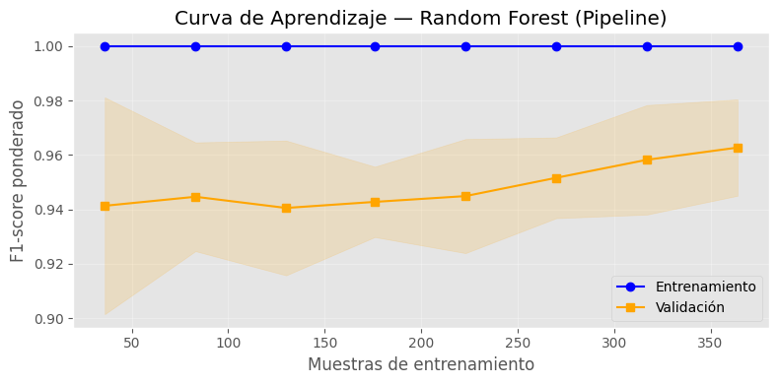
Curva de aprendizaje de Random Forest con pipeline.

Interpretación
Random Forest muestra la brecha train-validación más marcada entre los modelos evaluados. El F1 de entrenamiento cercano a 1.00 indica que el modelo memoriza muy bien el conjunto de entrenamiento, mientras que la validación no alcanza el mismo nivel.
Este patrón corresponde a una tendencia de alta varianza o sobreajuste moderado. Aunque la validación mejora con más datos, la distancia frente al entrenamiento permanece visible, lo que indica que el modelo tiene más complejidad de la necesaria para este conjunto.
Para corregirlo se podrían limitar la profundidad de los árboles, aumentar restricciones como min_samples_split o min_samples_leaf, y revisar el número de variables consideradas por split. El objetivo sería reducir la capacidad de memorizar ruido sin perder demasiada señal predictiva.

Salida 19. Curva de aprendizaje de SVM optimizado

Resultado observado
SVM optimizado mantiene valores altos de entrenamiento y validación. La curva de validación fluctúa, pero termina en un nivel competitivo.
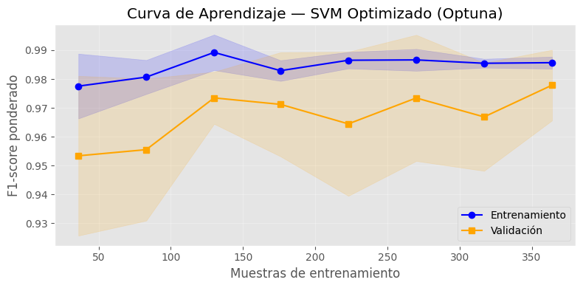
Curva de aprendizaje del SVM optimizado con Optuna.

Interpretación
La curva de SVM optimizado muestra buena generalización, aunque con mayor variabilidad en validación que Regresión Logística. Esto puede deberse al tamaño limitado de los folds o a la sensibilidad del modelo ante la selección exacta de muestras.
No se observa underfitting porque tanto entrenamiento como validación se mantienen en niveles altos. Tampoco aparece un sobreajuste extremo, ya que la curva de validación acompaña razonablemente al entrenamiento y alcanza valores cercanos al final.
La interpretación final es que SVM optimizado es técnicamente fuerte, pero su ventaja sobre Regresión Logística no es clara en test. Puede ser útil si se busca exprimir el F1 de validación, aunque debe compararse contra el costo computacional y la complejidad del despliegue.

Salida 20. Bias-Variance Tradeoff en Random Forest

Resultado observado
La tabla compara max_depth desde 1 hasta None. Ningún gap supera 0.05; el F1 de validación máximo se alcanza aproximadamente desde profundidad 10.
max_depth | F1 Train | F1 Val | Gap | Diagnóstico
1 | 0.9264 | 0.9215 | 0.0048 | Equilibrado
2 | 0.9647 | 0.9537 | 0.0111 | Equilibrado
3 | 0.9802 | 0.9538 | 0.0264 | Equilibrado
5 | 0.9934 | 0.9604 | 0.0330 | Equilibrado
7 | 1.0000 | 0.9605 | 0.0395 | Equilibrado
10 | 1.0000 | 0.9627 | 0.0373 | Equilibrado
15 | 1.0000 | 0.9627 | 0.0373 | Equilibrado
None | 1.0000 | 0.9627 | 0.0373 | Equilibrado

Interpretación
La tabla muestra que, bajo el criterio definido en el notebook, ningún valor de max_depth presenta un gap superior a 0.05. Por ello, todos los casos son etiquetados como equilibrados, aunque visualmente se observa que la brecha aumenta cuando la profundidad crece.
El F1 de entrenamiento llega a 1.00 desde max_depth 7, lo que indica que el bosque tiene capacidad para ajustarse perfectamente al entrenamiento. Sin embargo, la validación se estabiliza cerca de 0.9627 y ya no mejora de forma relevante.
El sweet spot puede ubicarse alrededor de max_depth 5 a 10. Profundidades mayores no aportan mejoras claras en validación, mientras que sí aumentan la complejidad del modelo y la distancia frente al entrenamiento.

Salida 21. Gráfica de sesgo-varianza en Random Forest

Resultado observado
La gráfica confirma que el F1 de entrenamiento crece hasta 1.00, mientras que el F1 de validación mejora al inicio y luego se estabiliza.
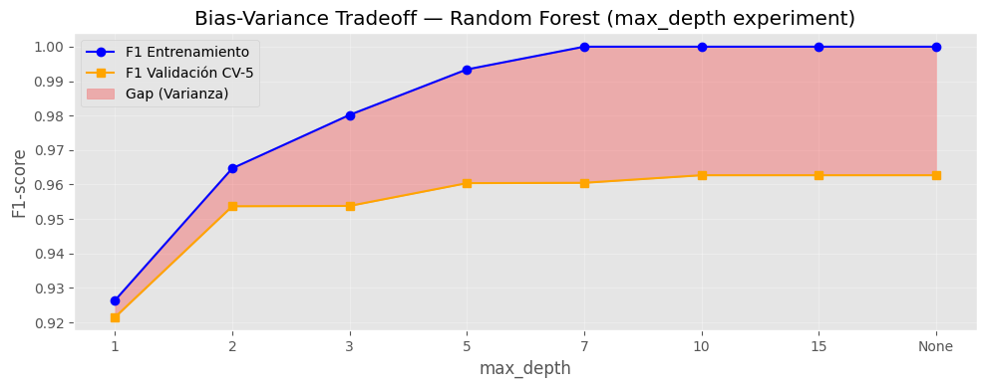
Tradeoff sesgo-varianza al variar max_depth en Random Forest.

Interpretación
La curva evidencia el comportamiento típico del tradeoff sesgo-varianza. Con profundidades muy bajas, el modelo tiene menos capacidad y puede presentar más sesgo; al aumentar la profundidad, aprende patrones más complejos y mejora la validación.
Después de cierta profundidad, el entrenamiento sigue perfecto, pero la validación apenas cambia. Esto indica que el modelo adicionalmente complejo no se traduce en mejor generalización. La zona roja del gap representa precisamente esa diferencia entre memorizar entrenamiento y rendir sobre datos no vistos.
La decisión práctica sería elegir una profundidad que logre buen F1 de validación sin complejidad innecesaria. Si el objetivo es un modelo más simple y robusto, max_depth 5 o 10 sería razonable; si se prioriza el máximo F1 observado, depth 10, 15 o None empatan en validación, pero son más complejos.

Salida 22. Caso empresarial: eficiencia vs. precisión

Resultado observado
La comparación final muestra F1 Test de 0.9825 para LR Pipeline, 0.9560 para RF Grid y 0.9825 para SVM Optuna. SVM Optuna requiere 5.9 s de búsqueda; RF Grid requiere 58.9 s.
Modelo | F1 Test | Tiempo de búsqueda
LR (Pipeline) | 0.9825 | No aplica
RF (Grid) | 0.9560 | 58.9 s
SVM (Optuna) | 0.9825 | 5.9 s

Interpretación
Desde el marco CRISP-DM, la recomendación debe alinearse con el objetivo de negocio: responder en menos de 50 ms por predicción y mantener F1 superior a 0.95. Bajo esas condiciones, Regresión Logística con pipeline es la opción más conveniente porque empata el F1 de SVM en test y probablemente tendrá una inferencia más rápida.
SVM optimizado es atractivo desde el punto de vista técnico porque alcanza el mismo F1 de test y muy buen desempeño de validación. Sin embargo, si el escenario indica que su inferencia es 10 veces más lenta que LR, esa complejidad no se justifica cuando ambos superan el umbral de calidad requerido.
Random Forest queda descartado como primera opción porque tiene menor F1 y mayor costo de búsqueda en este experimento. Puede mantenerse como modelo alternativo o de contraste, pero no como candidato principal para producción si la eficiencia y la precisión son prioridades simultáneas.
La decisión final sería desplegar LR Pipeline, monitorear métricas de producción y conservar SVM Optuna como referencia de alto desempeño. Esta elección balancea calidad predictiva, rapidez, simplicidad y facilidad de mantenimiento.

Conclusión final
El análisis muestra que no siempre el modelo más complejo es el más conveniente. En este notebook, Regresión Logística con escalamiento ofrece un rendimiento equivalente al mejor SVM en la muestra de prueba, con una implementación más simple y eficiente.
Optuna demuestra ser una herramienta potente para optimización, porque alcanza el mejor F1 de validación con un tiempo bajo en comparación con GridSearchCV. Aun así, la selección final del modelo debe considerar el contexto de producción, no solamente la métrica máxima en validación.
Para una aplicación con restricciones de latencia, la recomendación principal es desplegar Regresión Logística en Pipeline y mantener SVM optimizado como modelo de respaldo o benchmark. Random Forest aporta valor pedagógico para estudiar sesgo-varianza, pero no lidera el ranking de rendimiento en este laboratorio.

